这个问题的答案可能会有所不同，因为特定场景的一些细节会由读者填写。不同用例的数量也是主观的，只要因为组合中的用例描述了指定的所有洗车功能。

一种解决方案如下：

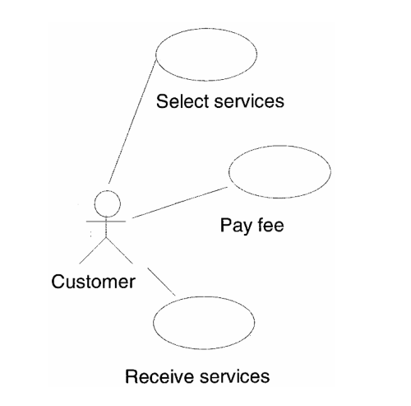

当客户将车开到控制面板时，“选择服务”场景就开始了。控制面板上显示的系统列出了不同级别的可用服务以及每种服务的价格。客户通过按下控制面板上对应于特定服务的按钮来启动交易。然后，系统会提示客户（通过按下控制面板上的按钮）指示他或她驾驶的汽车类型（例如紧凑型、中型、小型货车、卡车），或取消。如果客户选择“取消”，系统将重置，如果需要，客户可以选择不同的服务。当客户完成服务选择时，“付费”场景就开始了。然后，系统计算费用并在控制面板上显示金额。如果客户什么都不做，那么在短时间后，系统会自行重置。否则，客户将钱插入读钞器，读钞器负责向系统报告刚刚输入的钱的价值。系统将刚刚输入的金额与剩余的待支付费用进行比较。如果刚刚输入的金额更大，则系统指示货币读取器返回正确的零钱金额；否则，系统计算剩余费用，并指示货币读取器在控制面板上显示该金额。当费用已经完全支付时，系统准备分配服务。

当客户完全支付了费用时，“接收服务”场景就开始了。如果洗车当前正忙，则控制面板指示顾客应当等待。如果洗车场是空的，或者当洗车场变成空的时，控制面板指示客户向前行驶。当传感器指示客户已向前行驶至适当位置时，洗车场内的“停止”灯亮起。系统随后开始分配服务。根据客户指示的车辆类型，特定的软管和喷嘴可能会被激活，也可能不会被激活。一旦分配了服务，“停止”指示灯将不再亮起。客户把车开出了洗车场。